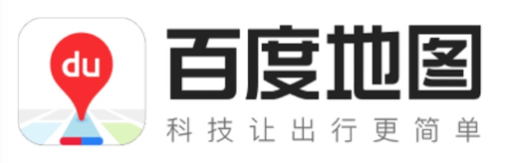
百度地图打车行程单
BAIDU MAP ITINERARY

｜申请日期：2025-11-22 | |行程日期：2025-11-17
｜行程人手机号：15848836804 | |共7笔行程，合计279.67元（不含附加费、已减免优惠金额）

以下为行程明细

序号 | 用车时间 | 服务方 | 车型 | 城市 | 起点 | 终点 | 可开票金额
1 | 2025-10-28 01:32:17 | 曹操出行 | 专车 | 柳州 | 柳州姜路f座 | 柳州沈阳路A座 | ¥45.49
2 | 2025-11-02 18:43:55 | 曹操出行 | 专车 | 柳州 | 柳州柳州｜路Q座 | 柳州兰州路m座 | ¥29.12
3 | 2025-11-04 02:29:48 | 曹操出行 | 专车 | 柳州 | 柳州张街v座 | 柳州柳州路V座 | ¥43.36
4 | 2025-11-05 23:58:35 | 曹操出行 | 商务 | 柳州 | 柳州张｜街G座 | 柳州辽阳街S座 | ¥34.76
5 | 2025-11-09 01:52:23 | 曹操出行 | 专车 | 柳州 | 柳州黄街U座 | 柳州东莞街p座 | ¥64.06
6 | 2025-11-12 05:08:24 | 曹操出行 | 专车 | 柳州 | 柳州六盘水街e座 | 柳州东莞街X座 | ¥22.73
7 | 2025-11-17 11:40:52 | 曹操出行 | 快车 | 柳州 | 柳州李街d座 | 柳州许路l座 | ¥40.15

以上为行程明细

1.实际报销金额请以发票金额为准。三方服务商开局发票金额一般不包含附加收费金额。
2.行程单可开票金额不包括停车费、路桥费、高速费等附加收费金额，已优惠金额部分不可开票。
3.发票与行程单非同时发送，如未收到发票请耐心等待。如申请发票超过24小时未收到，请及时联系客服。

